# TELA DE LOGIN

Esta tela é de segurança, onde só o funcionário que tem o login e senha será capaz de entrar no sistema de cadastro da empresa. Senha do sistema 1234 tanto para usuário e senha.

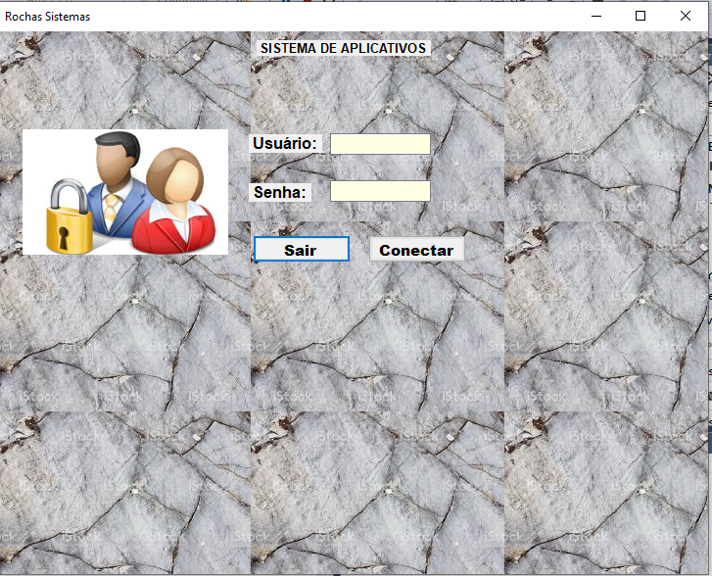

Após digitar o usuário e a senha estando correto irá para outro formulário

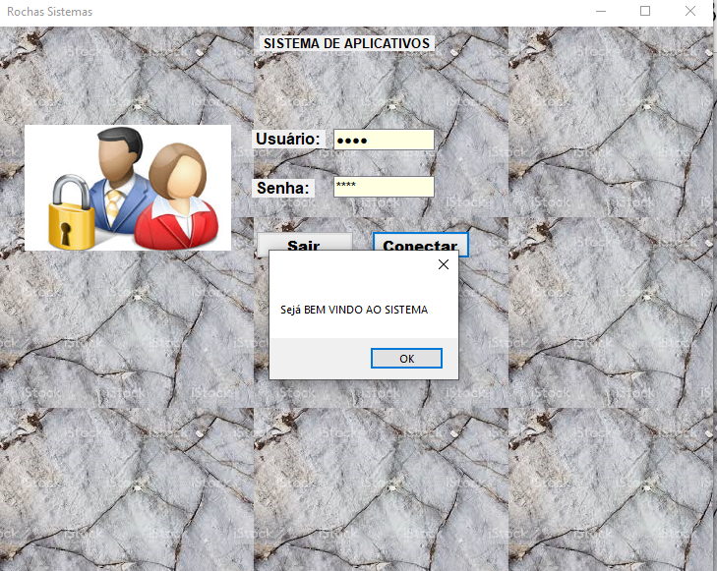

Digitando senha ou usuário errado receberá uma notificação

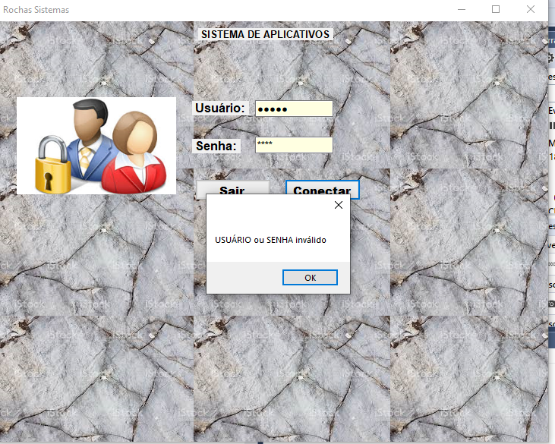

# TELA DE CADASTRO DE CLIENTE

Depois de estar logado o funcionário será capaz de cadastrar o cliente preenchendo os campos necessário, após preencher os campos o funcionário salva os dados do cliente assim recebendo uma mensagem de notificação, após confirmar esta mensagem ele pode continuar o cadastro das outras tabelas (Formulários seguintes). E também possui views de pesquisar no layout da página. Esta view de pesquisa serve para facilitar a busca de um cadastro.

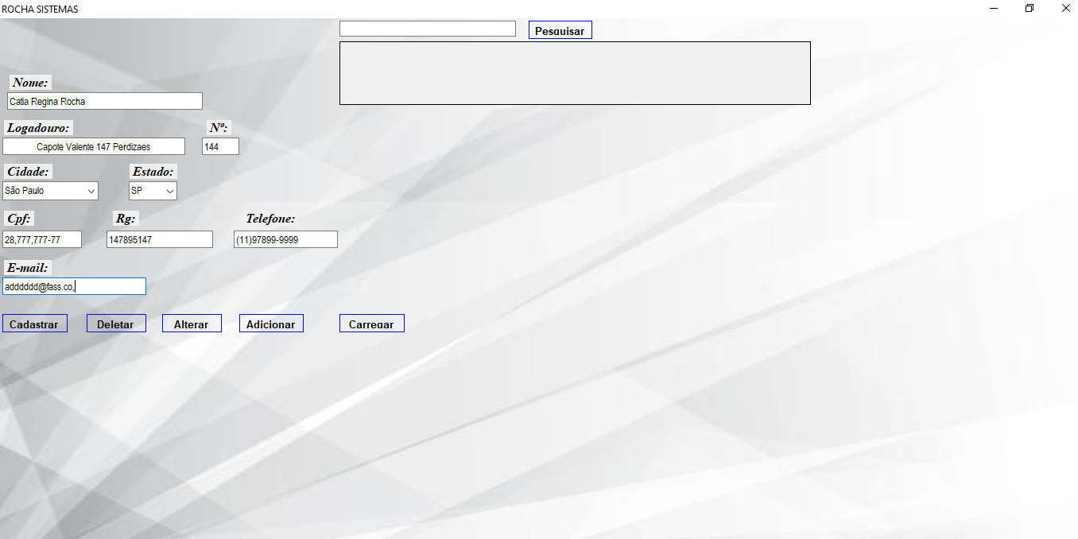

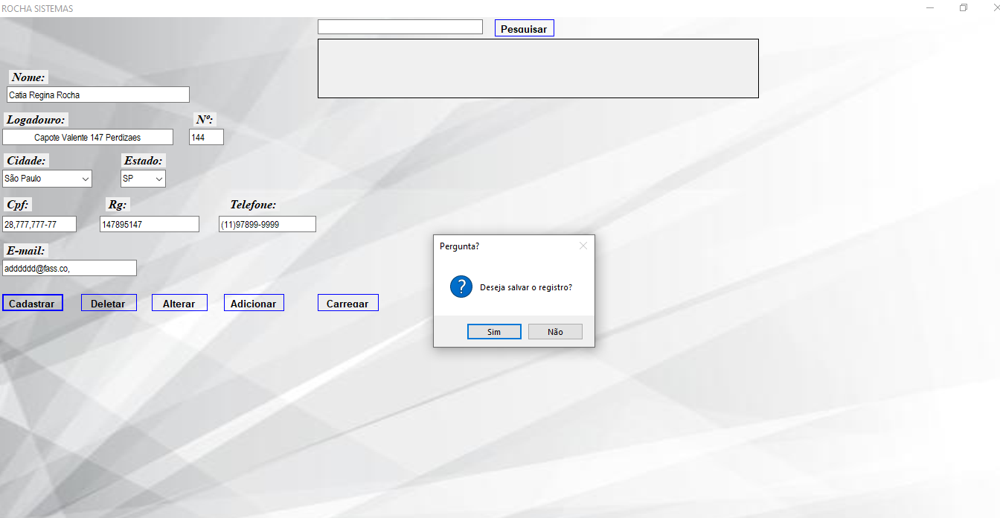

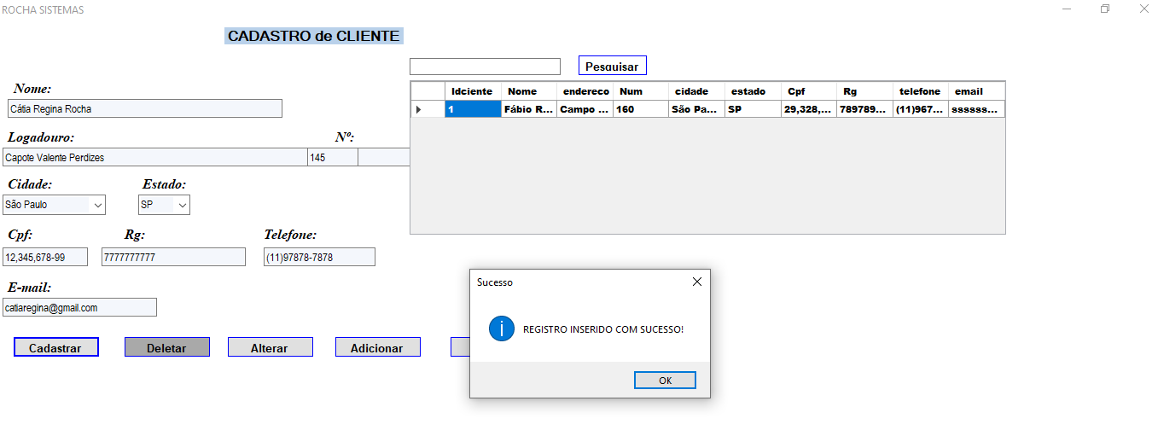

Após confirmar o registro automaticamente ele vai para o banco de dados que está alocado na web.

Mais assim que confirma o registro automaticamente ele vai para esta tabela a baixo. Ao lado do botão de pesquisar e´só digitar qualquer nome que automaticamente ele busca o nome e sera exibido na tabela ao lado

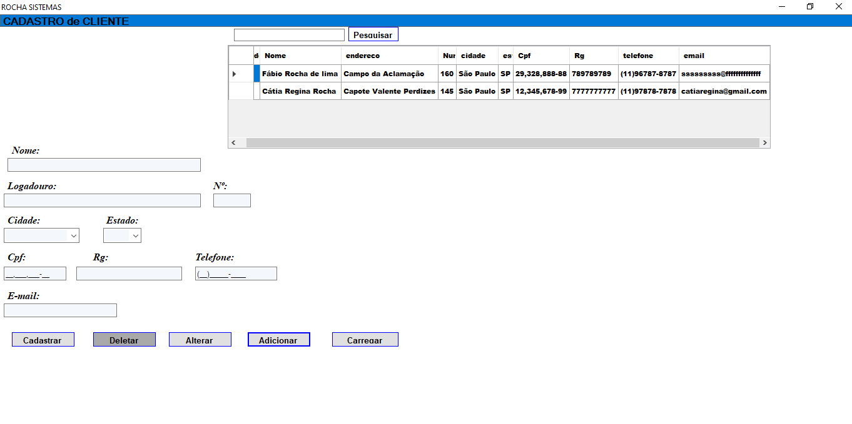

# Banco de Dados

Uma breve consulta no banco de dados que esta alocado em um servidor gratuíto aparece os mesmos registros constado na tabela.

